

TextDescription (توصیف متن) به طور خودکار با اطمینان متوسط تولید می شود

LogoDescription (توصیف لوگو) به طور خودکار با اطمینان متوسط ایجاد می شود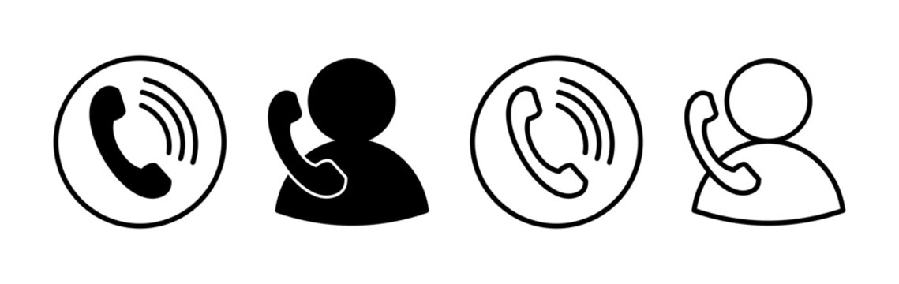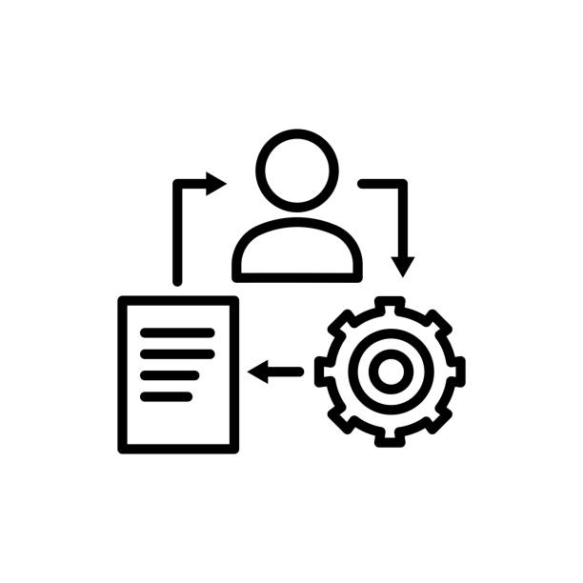س

نیاز به پشتیبانی دارید؟

**شماره گیری .988.**

**تیم پاسخ سریع رفاه اجتماعی**

**COMMUNITY WELLNSS RESPONSE TEAM (CWRT)**

*\*لطفاً توجه داشته باشید که همه خدمات پشتیبانی داوطلبانه هستند. به این معنی که اگر شخصی از پشتیبانی CWRT امتناع کند، تیم تصمیم آن شخص را محترم خواهد داشت. \**

**CWRT از کسانی حمایت می‌کند که:**

* که با بحرانی مرتبط با سلامت روانی و/یا مصرف مواد سروکار دارند.
* که با 988 Crisis Specialist متصل شده است و نیاز به پشتیبانی حضوری بیشتر دارد.
* که بعید است بدون حمایت حضوری در جامعه به راحتی از عهده ادغام برآید.

**چگونه این کار انجام می‌شود؟**

* یک شخص واقعی با شما صحبت می کند که به آن Crisis Specialist 988 می گویند.
* این شخص به شما گوش می دهد و چند سوال از شما می پرسد.
* اگر متخصص بحران 988 فکر کند که می‌توانید به صورت حضوری از کمک بیشتری استفاده کنید، یک تماس سه‌جانبه با یک CWRT Dispatcher را آغاز می‌کند.
* Dispatcher CWRT به تماس می‌پیوندد و چند سؤال از شما می‌پرسد و متخصص پشتیبانی 988 تماس را ترک می‌کند.
* CWRT Dispatcher تیمی را برای شما می فرستد. شما می توانید مکان خود را انتخاب کنید (به عنوان مثال، خانه، کتابخانه، پارک، و غیره). این تیم ممکن است شامل یک مشاور و یک همتا باشد.

**نوع حمایتی که ممکن است دریافت کنید عبارتند از:**

* گوش دادن به نیازها، نگرانی ها، احساسات و غیره
* نکات و ابزارهایی در مورد چگونگی کنار آمدن با بحران
* چند سوال به شما می دهد تا نیازهای خود را بهتر درک کنید
* همکاری با کسانی که از شما حمایت می‌کنند
* انتقال داوطلبانه به بخش اورژانس
* برقراری ارتباط با خدمات پشتیبانی مداوم
* تماس یا بازدید بعدی برای اطمینان از اینکه هنوز خوب هستید و دیگر نیازی به پشتیبانی ندارید.

*تیمی که به بحران شما رسیدگی خواهد کرد. 24/7 در دسترس است.*